# 项目基础构建初始化

# 网络安装基础

***###环境搭建*** *1.安装[https://www.virtualbox.org/]   
 管理-》全局设定-》热键-》虚拟电脑-》主机组合键 ctrl+alt  
 2.安装[https://www.vagrantup.com/downloads]  
 vagrant官方镜像库：https://app.vagrantup.com/boxes/search  
 centos/7 镜像库镜像名称  
 初始化容器：vagrant init centos/7  
 启动虚拟容器：vagrant up  
 连接虚拟机： vagrant ssh  
 网络配置 桥接方式 wifi的ipv4 会占用网段地址 可以和宿主机互通  
 3.配置docker 阿里云镜像加速  
 申请阿里云镜像加速  
 vim /etc/docker/daemon.json  
 {  
 "registry-mirrors": ["https://usxiz7nn.mirror.aliyuncs.com"]  
 }  
 sudo systemctl daemon-reload  
 sudo systemctl restart docker  
 查看镜像信息  
 docker info*

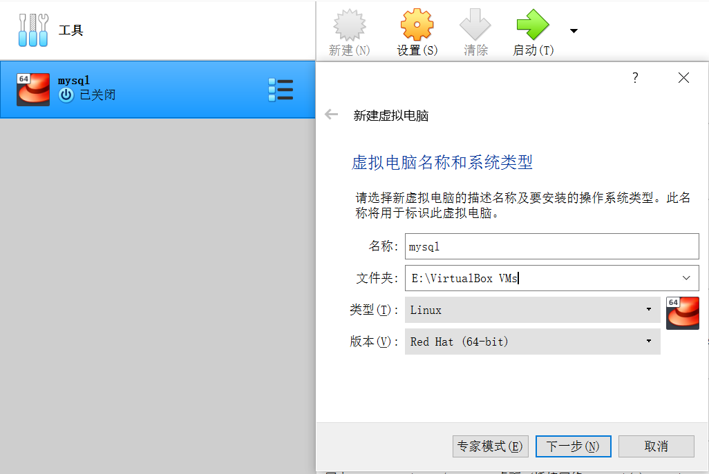

傻瓜式安装

右键设置

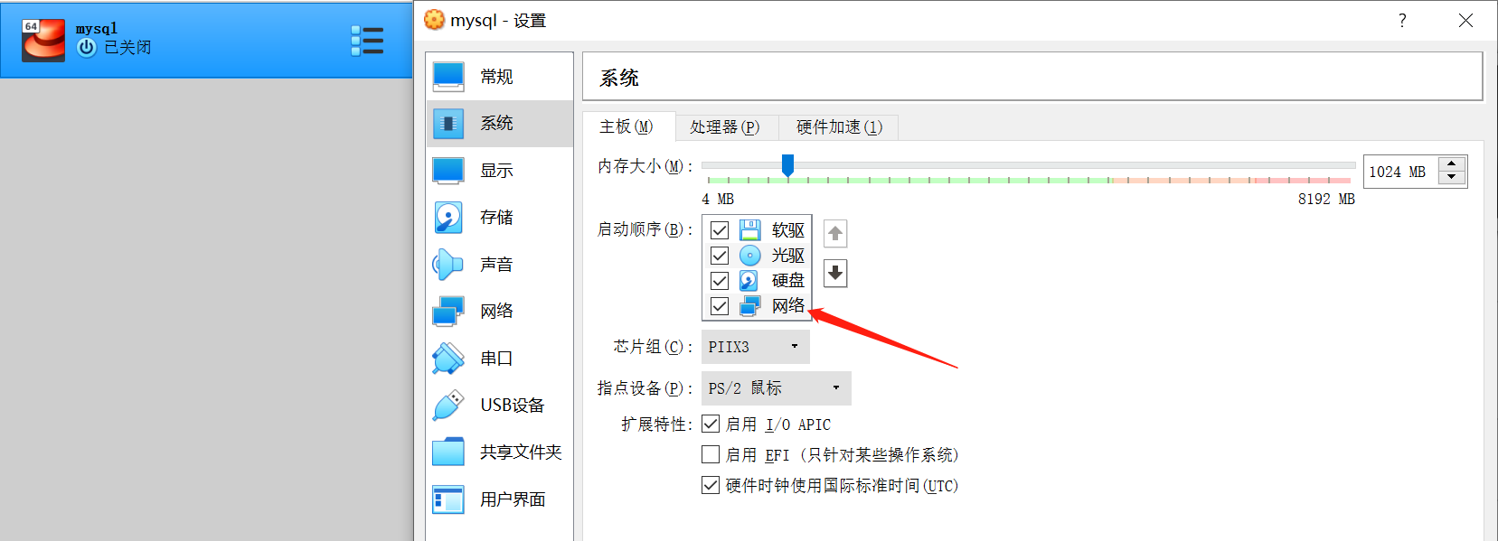

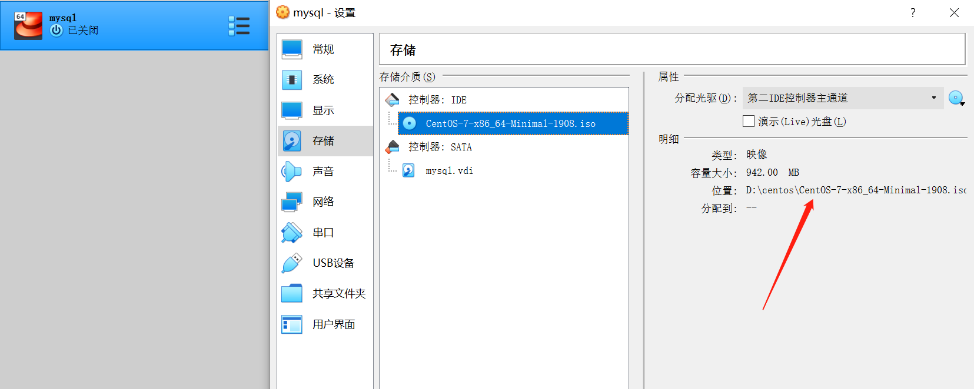

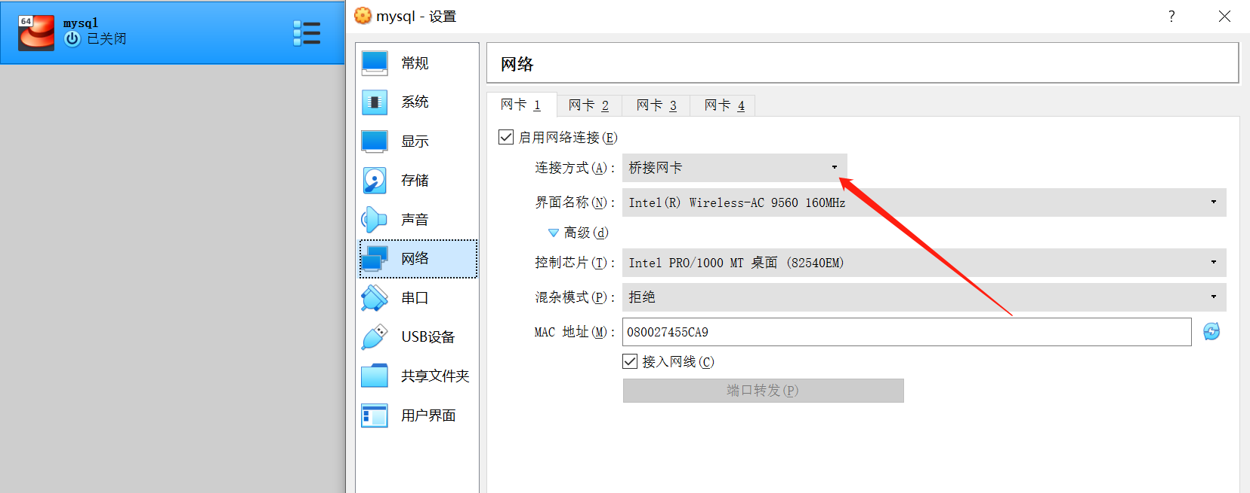

启动

Cmd ipconfig

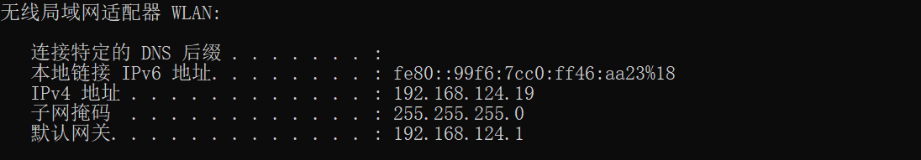

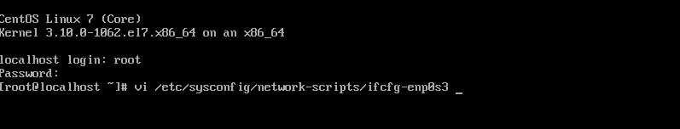

配置当前linux网络

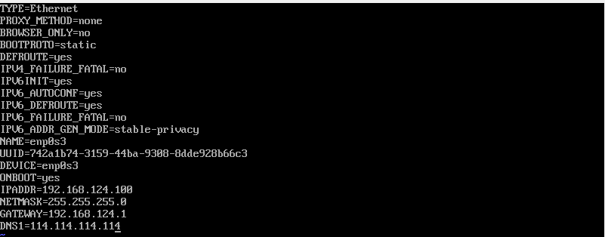

yum -y update

到此系统初始化完毕！

附上vagrant方式

*2.安装[https://www.vagrantup.com/downloads]  
 vagrant官方镜像库：https://app.vagrantup.com/boxes/search  
 centos/7 镜像库镜像名称  
 初始化容器：vagrant init centos/7  
 启动虚拟容器：vagrant up  
 连接虚拟机： vagrant ssh*

*自行脑部。*

# 安装docker

卸载旧版本

**sudo** **yum remove** docker \  
                  docker-client \  
                  docker-client-latest \  
                  docker-common \  
                  docker-latest \  
                  docker-latest-logrotate \  
                  docker-logrotate \  
                  docker-engine

安装所需的软件包。yum-utils 提供了 yum-config-manager ，并且 device mapper 存储驱动程序需要 device-mapper-persistent-data 和 lvm2。

**sudo** **yum install** -y yum-utils \  
  device-mapper-persistent-data \  
  lvm2

选择国内阿里的下载比较快

**sudo** yum-config-manager \  
    --add-repo \  
    http:**//**mirrors.aliyun.com**/**docker-ce**/**linux**/**centos**/**docker-ce.repo

安装最新版本

yum install docker ##不是最新版本

yum -y install docker-ce

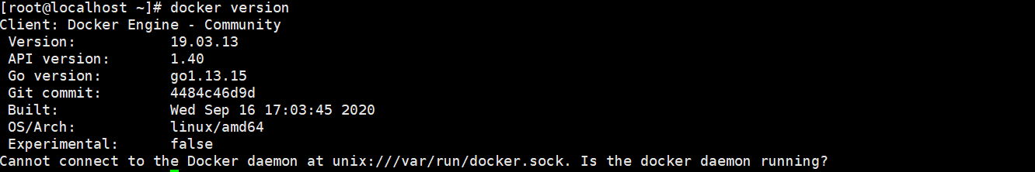

常用命令：

启动docker /start/stop/restart

systemctl start docker

重启

systemctl restart docker

开机自启

systemctl enable docker

查询

docker search image

列出本地镜像

Docker images

列出正在运行的容器

Docker ps

列出所有容器

Docker ps -a

删除容器

Docker rm

强制删除运行中的容器

Docker rm -f

获取容器日志

Docker logs -f 容器名称

登录到docker镜像

Docker login 如未指定则为官方仓库

Docker logout

更改为自己申请的阿里镜像加速

vim /etc/docker/daemon.json  
 {  
 "registry-mirrors": ["https://usxiz7nn.mirror.aliyuncs.com"]  
 }  
 sudo systemctl daemon-reload  
 sudo systemctl restart docker  
 查看镜像信息  
 docker info

# 安装Mysql

docker pull mysql:5.7

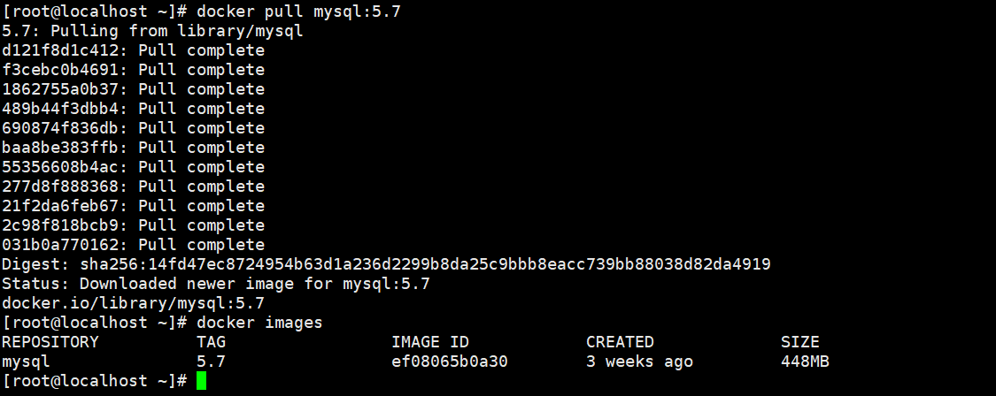

New 两个新的容器作为mysql主从机

docker run -p 3306:3306 --name mysql-master -e MYSQL_ROOT_PASSWORD=123456 -d mysql:5.7

docker run -p 3307:3306 --name mysql-slave -e MYSQL_ROOT_PASSWORD=123456 -d mysql:5.7

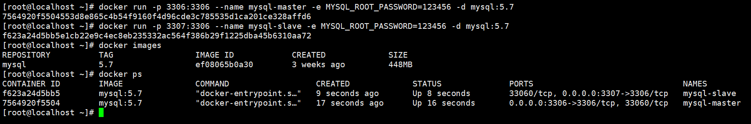

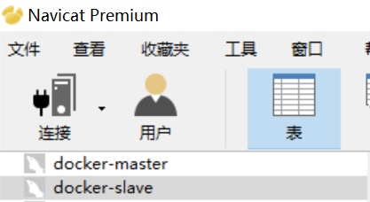

接下来修改配置 首先要进入容器

docker exec -it mysql-master /bin/bash

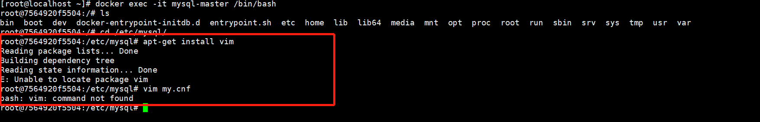

安装vim

apt-get update

apt-get -y install vim

重启mysql

Vim /etc/mysql/my.cnf

添加

[mysqld]

## 同一局域网内注意要唯一

server-id=100

## 开启二进制日志功能，可以随便取（关键）

log-bin=mysql-bin

Service mysql restart

Docker start mysql-master

再次进入mysql-master

Docker exec -it mysql-master /bin/bash

创建用于主从复制的用户

CREATE USER 'slave'@'%' IDENTIFIED BY '123456';

GRANT REPLICATION SLAVE, REPLICATION CLIENT ON *.* TO 'slave'@'%';

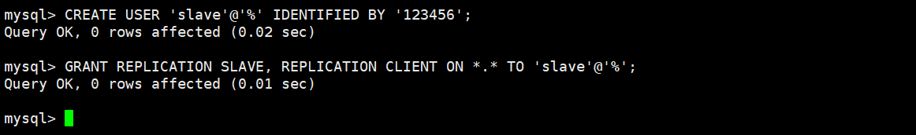

配置mysql-slave

[mysqld]

## 设置server_id,注意要唯一

server-id=101

## 开启二进制日志功能，以备Slave作为其它Slave的Master时使用

log-bin=mysql-slave-bin

## relay_log配置中继日志

relay_log=edu-mysql-relay-bin

重启 与master操作一致

在master进入mysql

show master status;

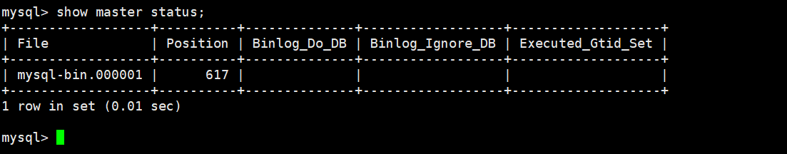

Slave进入mysql

change master to master_host='192.168.124.100', master_user='slave', master_password='123456', master_port=3306, master_log_file='mysql-bin.000001', master_log_pos= 617, master_connect_retry=30;

参数说明

**master_host** ：Master的地址，指的是容器的独立ip,可以通过docker inspect --format='{{.NetworkSettings.IPAddress}}' 容器名称|容器id查询容器的ip

**master_port**：Master的端口号，指的是容器的端口号

**master_user**：用于数据同步的用户

**master_password**：用于同步的用户的密码

**master_log_file**：指定 Slave 从哪个日志文件开始复制数据，即上文中提到的 File 字段的值

**master_log_pos**：从哪个 Position 开始读，即上文中提到的 Position 字段的值

**master_connect_retry**：如果连接失败，重试的时间间隔，单位是秒，默认是60秒

查看主从同步状态

show slave status \G;

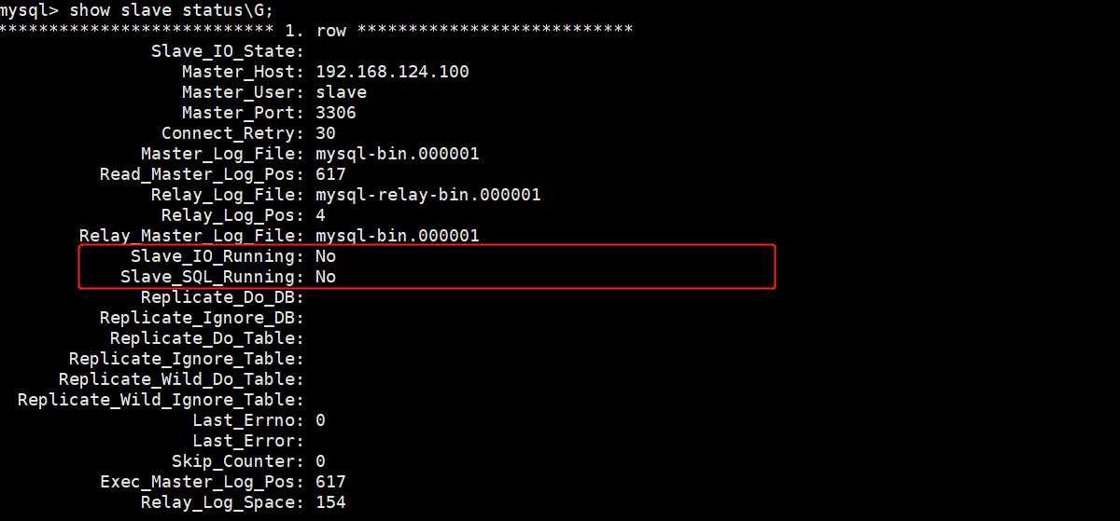

正常情况下，SlaveIORunning 和 SlaveSQLRunning 都是No，因为我们还没有开启主从复制过程。使用start slave开启主从复制过程，然后再次查询主从同步状态show slave status \G;。

关闭防火墙

systemctl stop firewalld.service

systemctl disable firewalld.service

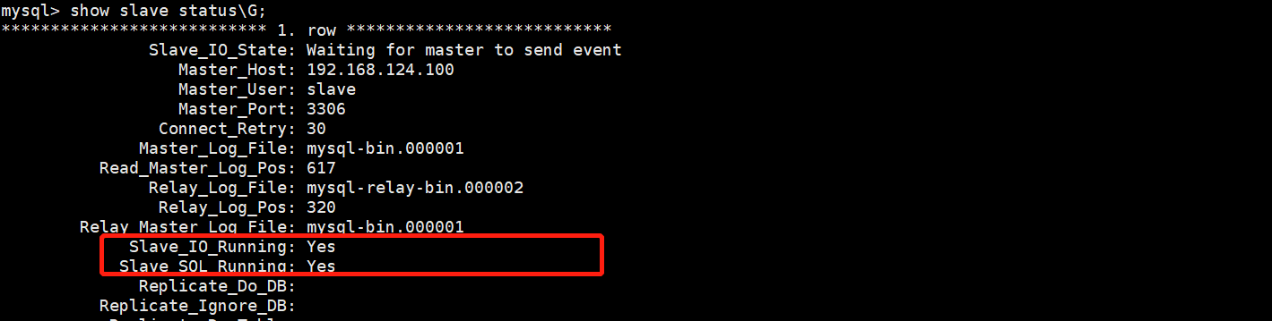

搭建完成，详细参数自行配置。

# 开发环境搭建

Java Idea 自行配置

VsCode

自行搜索安装扩展

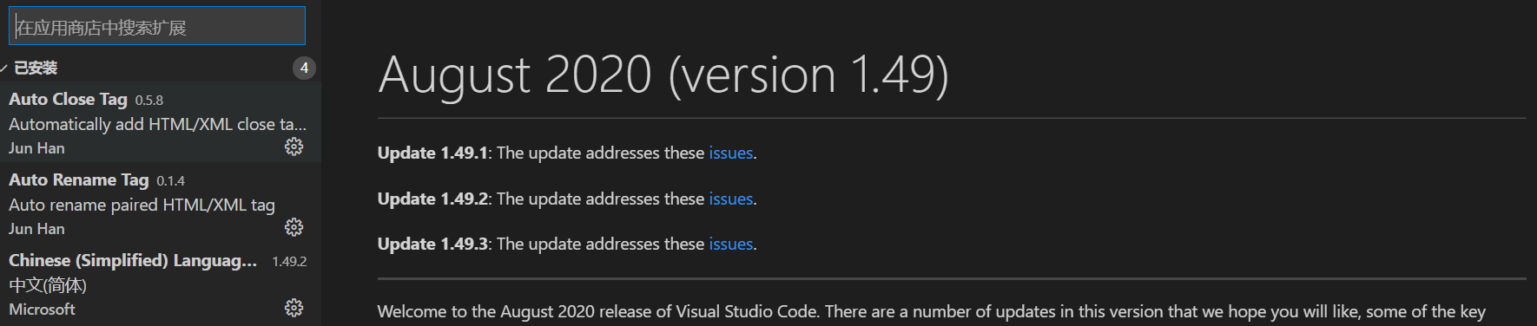

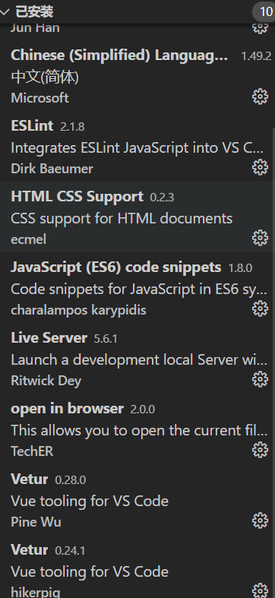

# 安装redis